Tillsynsbegäran – information om höga naturvärden och fridlysta arter i avverkningsanmälan A 18078-2023 i Flens kommun
Denna tillsynsbegäran behandlar höga naturvärden i avverkningsanmälan A 18078-2023 i Flens kommun som inkom 2023-04-23 och omfattar 8,9 ha.
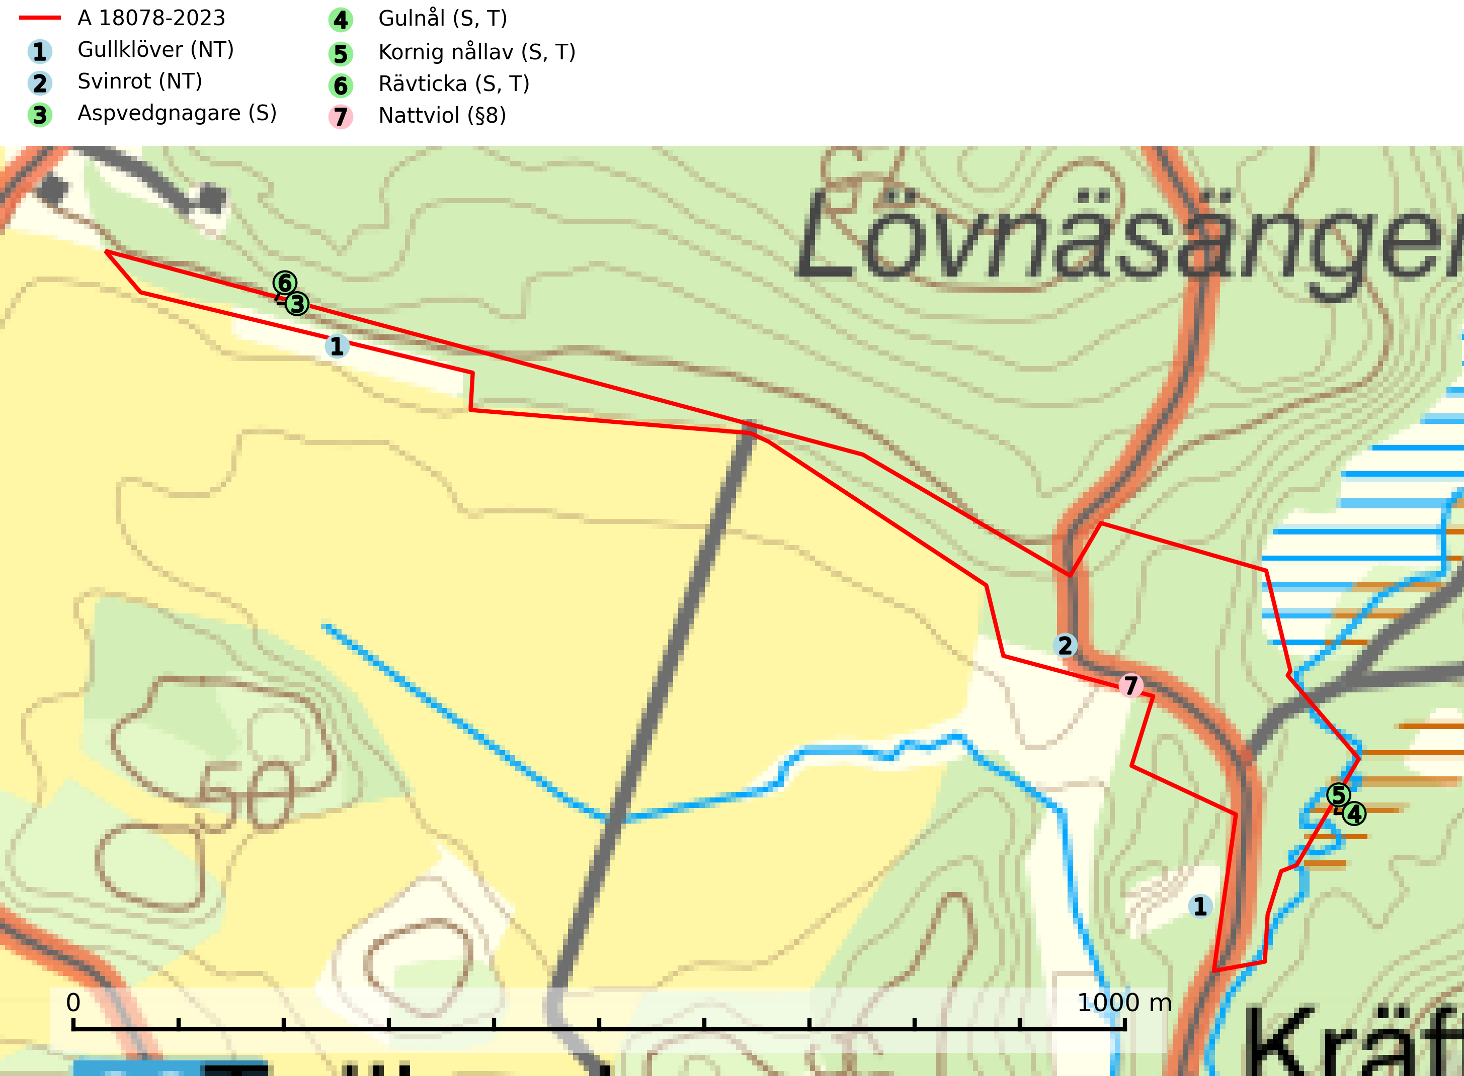
Figur 1. Fyndplatser för naturvårdsarter i och inom 22 meter från avverkningsanmälan. Markörer utan svart kant är placerade på fyndplatsen. Markörer med svart kant är placerade vid sidan av fyndplatsen och har ett svart streck som visar fyndplatsens exakta position. Kartans mittpunktskoordinat är N 6560374, E 607605 i SWEREF 99 TM.
I och inom 22 meter från avverkningsanmälan finns fynd av 7 naturvårdsarter, varav 2 är rödlistade, 1 är fridlyst, 3 är typiska (T) och 4 är signalarter (S): gullklöver (NT), svinrot (NT), aspvedgnagare (S), gulnål (S, T), kornig nållav (S, T), rävticka (S, T) och nattviol (§8). Se Figur 1.

Tillsynsbegäran
Vi begär härmed att Skogsstyrelsen fattar beslut enligt miljöbalken som säkerställer att skogens höga naturvärden bevaras samt att EU-lagstiftning efterlevs och att artskyddsbrott förhindras.
Vi önskar även ta del av de ställningstaganden och beslut som myndigheten meddelar till följd av aktuell avverkningsanmälan och föreningens inlaga (se 34 § förvaltningslagen).

Naturvårdsarter och fridlysta arter
Nedan följer beskrivningar av de naturvårdsarter och fridlysta arter som har sina livsmiljöer och växtplatser i den avverkningsanmälda skogen. De påträffade naturvårdsarterna är ett tydligt kvitto på att det rör sig om en skog med höga naturvärden.
Gulnål växer mest på murknande lövträdsved och barrträdsved och förekommer i skuggiga miljöer med hög luftfuktighet. I södra Sverige är den en relativt bra signal på biotoper med höga naturvärden och följs ofta av sällsynta arter. Gulnål är typisk art för 9110 Näringsfattig bokskog och 9130 Näringsrik bokskog (Nitare & Skogsstyrelsen, 2019; SLU Artdatabanken, 2025).
Kornig nållav förekommer i skuggiga miljöer med hög luftfuktighet och påträffas främst i gamla skogar eller på gamla träd. Den signalerar höga naturvärden och på lokalerna finns ofta flera ovanliga och rödlistade arter. Kornig nållav är typisk art för 9110 Näringsfattig bokskog och 9130 Näringsrik bokskog (SLU Artdatabanken, 2024; Nitare & Skogsstyrelsen, 2019).
Rävticka är typisk art för 9010 Taiga (SLU Artdatabanken, 2025).

